# Modélisation : Bilan 3

## Membres du groupe

|  |  |  |
| --- | --- | --- |
| Tp n°2 | Nom | Prénom |
| Murillo | Arthur |
| Avellan | Xabi |
| Eon | Sofian |

## Analyses univariées :

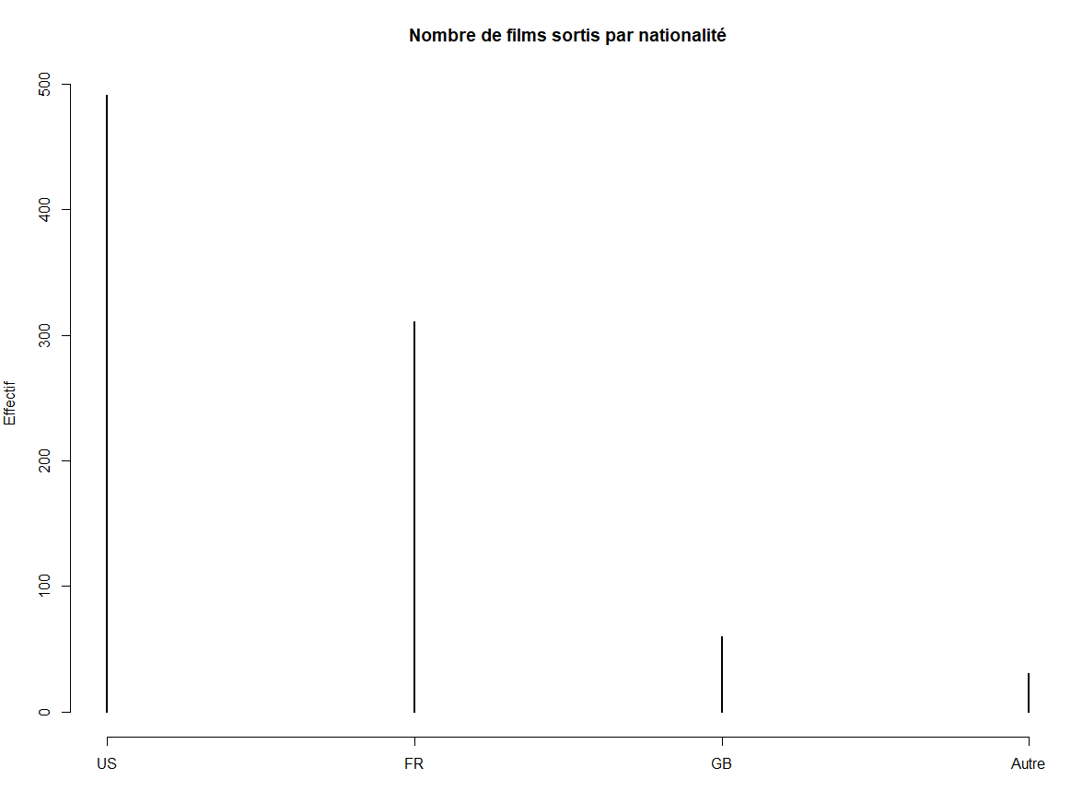

***Formule :***

cine$Nationalité.simplifiée<-factor(cine$Nationalité.simplifiée, levels(cine$Nationalité.simplifiée)[c(4,2,3,1)])

plot(table(cine$Nationalité.simplifiée), main = "Nombre de films sortis par nationalité", ylab = "Effectif")

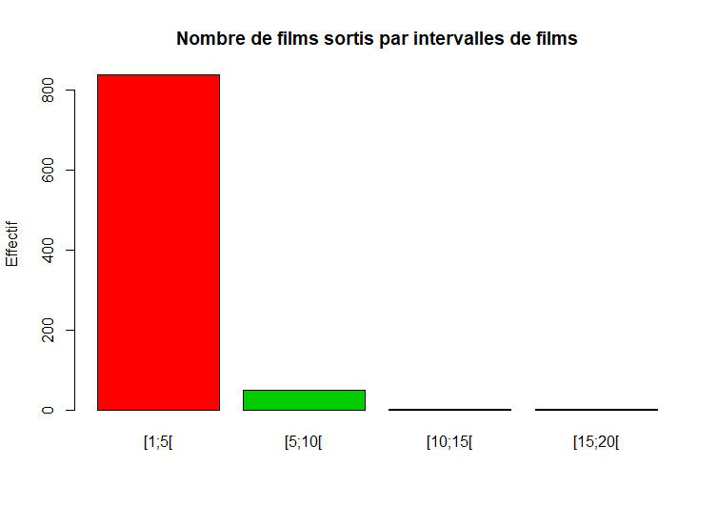

***Formule :***

barplot(table(cine$Intervalle.d.entrées), main = "Nombre de films sortis par intervalles de films",  ylab = "Effectif", col=2:5)

## 

## ***Formule :***

plot(table(cine$annee), main = "Nombre de films sortis par année depuis 2003", ylab = "Nombre de films")

## Analyses bivariées :

***Question :*** 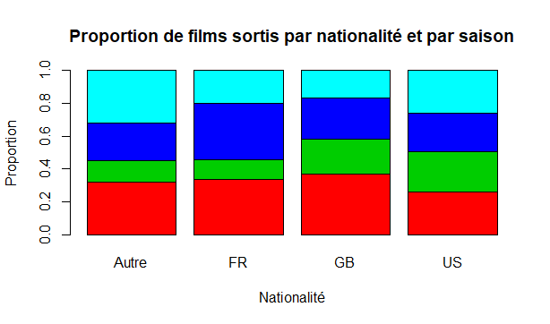

***Question : Les films produits par certains pays ont-ils tendance à sortir durant une saison particulière ?***

***Formule :***

barplot(prop.table(table(cine$Saison.de.sortie,cine$Nationalité.simplifiée),2), col=2:5, xlab="Nationalité", ylab="Proportion", main="Proportion de films sortis par nationalité et par saison")

Nous avons également réfléchi à une autre manière de le présenter, sous cette forme, qui présente une information en plus, l’amplitude :

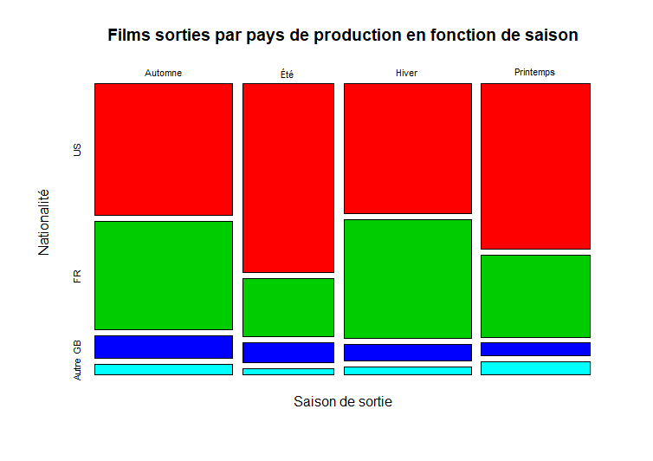

***Formule :***

barplot(prop.table(table(cine$Saison.de.sortie,cine$Nationalité.simplifiée),2), col=2:5, xlab="Nationalité", ylab="Proportion", main="Proportion de films sortis par nationalité et par saison")

*Les graphes ci-dessous ont été réalisés avec le package ggplot pour plus de simplicité de paramétrage*

**Proportion d'entrées en France par pays de production depuis 2003**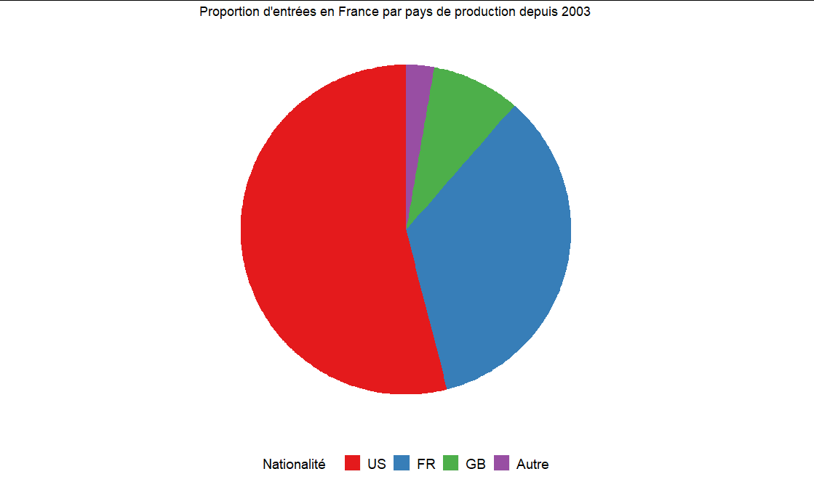

***Question : La proportion d’entrées réalisées en France est-elle la même selon le pays producteur du film ?***

***Formule :***

bp<- ggplot(cine, aes(x="", y=cine$entrées..millions., fill=cine$Nationalité.simplifiée))+ geom_bar(width = 1, stat = "identity")

pie <- bp + coord_polar("y", start=0)

**Proportion d'entrées en France par type de film depuis 2003**

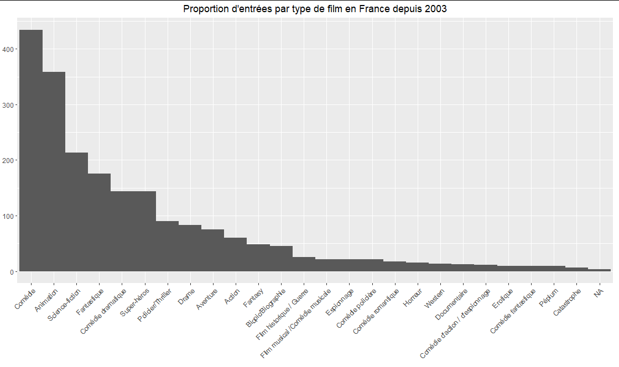

***Question : La proportion d’entrées réalisées en France est-elle la même selon le type de film ? (Ou : Certains types de films réalisent-ils plus d’entrées que d’autres ?)***

***Formule :***

bp <- ggplot(cine, aes(x=cine$Type, y=cine$entrées..millions.)) + geom_bar(width = 1, stat="identity")